25 декабря 2018 года на территории Покровского сельского поселения были проведены рейдовые мероприятия по многодетным семьям, неблагополучным семьям поселка Восход по соблюдению мер пожарной безопасности в связи в период отопительного сезона 2018-2019 годов совместно с сотрудниками социальной защиты населения, сотрудником пожарной части № 14. Было обследовано 3 семьи. В ходе рейда нарушений не было. Ранее выявленные нарушения были устранены. Были составлены акты жилищно-бытового обследования семей.

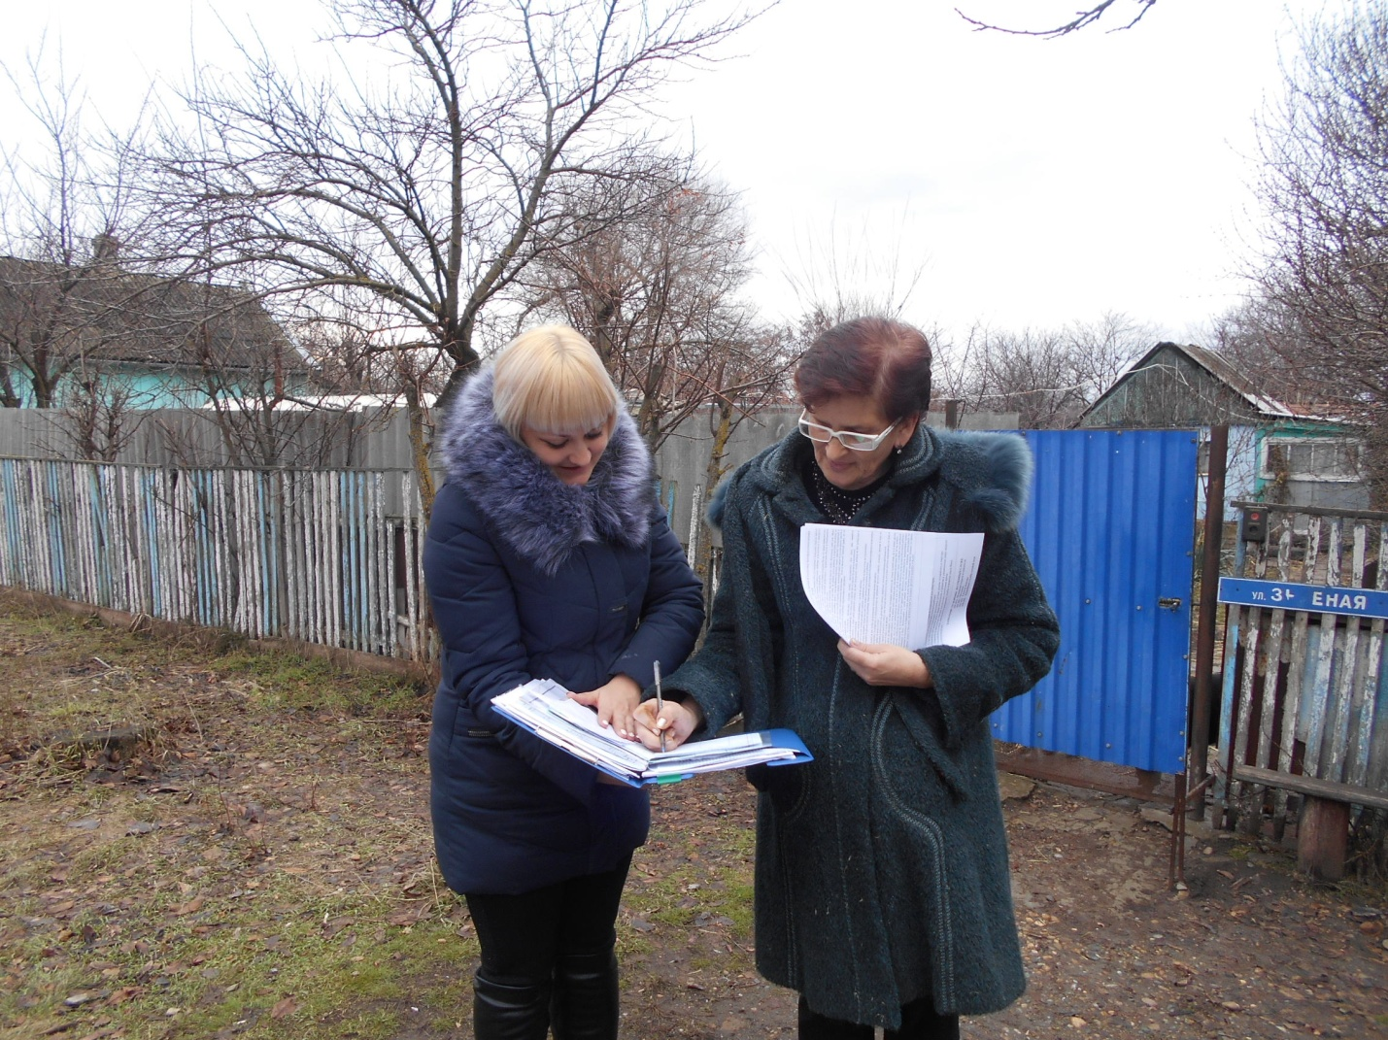

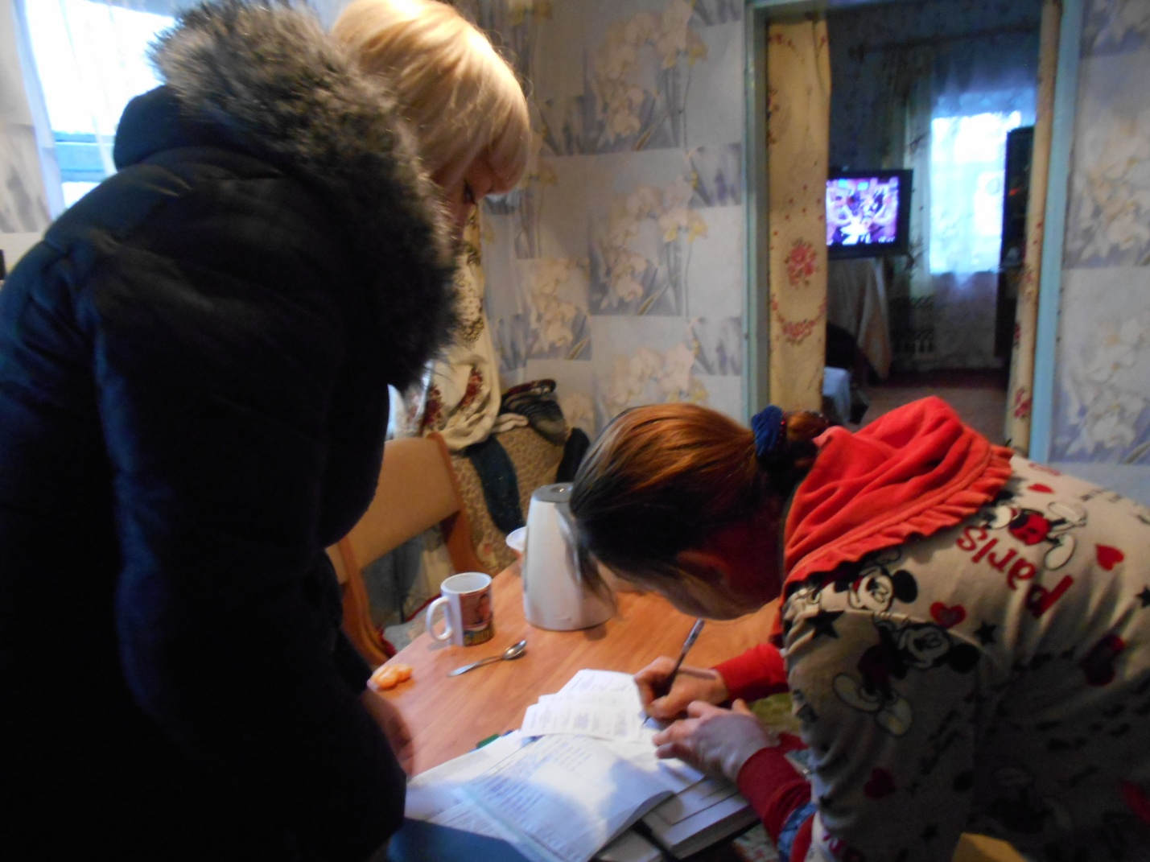

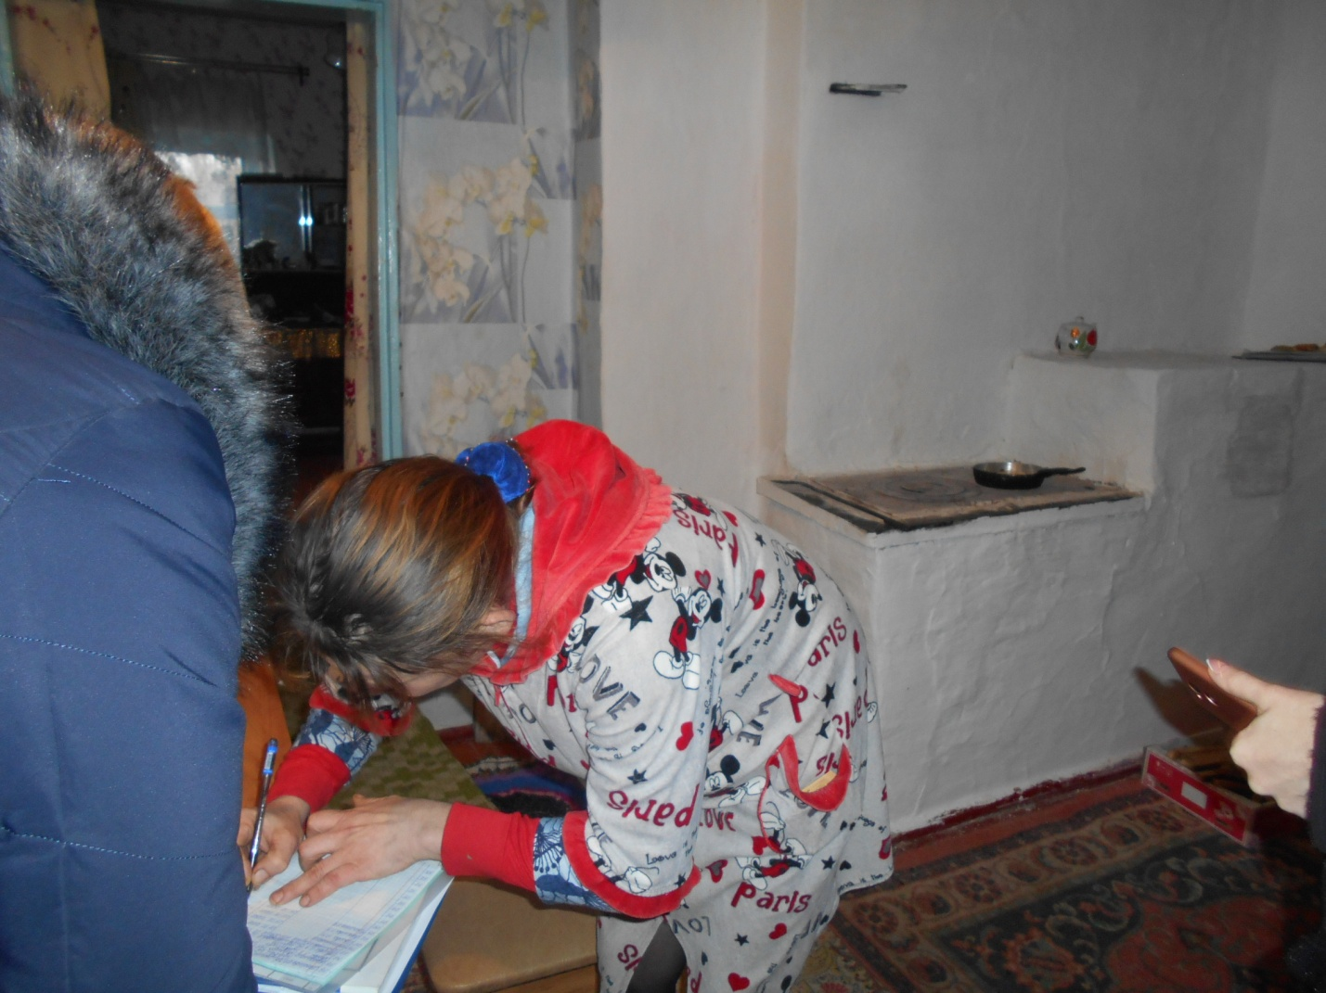

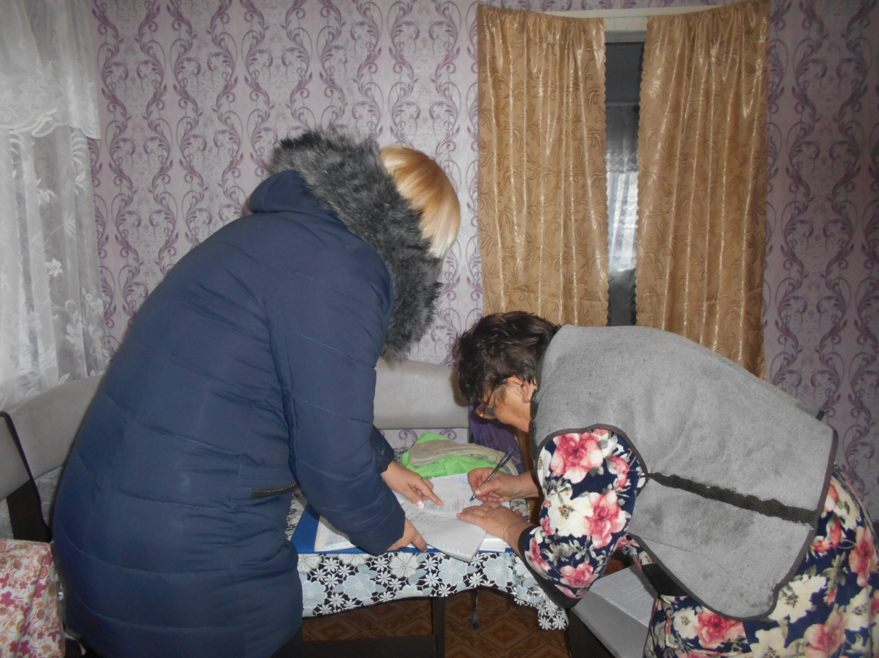

Глава

Покровского сельского поселения

Новопокровского района В.В. Сидоров